ПАМЯТКА
для родителей в сезон эпидемической опасности заболевания гриппом.
Симптомы: Признаки заболевания, вызываемого новым вирусом гриппа (H1N1) у людей включают:
• высокую температуру,
• кашель,
• боль в горле,
• насморк или заложенность носа,
• боли во всем теле,
• головную боль,
• . озноб
• слабость.
У некоторых людей, инфицированных новым вирусом гриппа А (H1N1), также отмечаются понос и рвота.
Если вы заболели
Если у Вас появились признаки болезни в образовательном учреждении необходимо сообщить преподавателям и немедленно обратиться к медицинскому работнику.
Если у Вас появились признаки заболевания дома, необходимо сообщить родителям и обратиться в участковую поликлинику по телефону, вызвать врача. В случае высокой температуры тела, наличия рвоты, одышки и других симптомов тяжелого состояния следует! вызвать бригаду неотложной медицинской помощи.
Как себя вести во время болезни
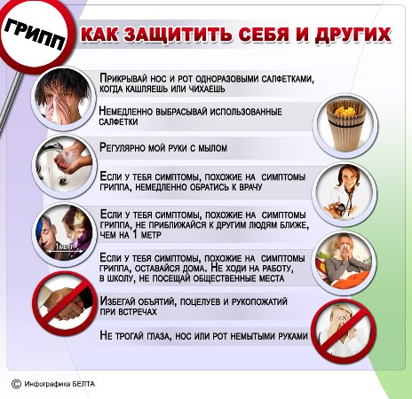
Прежде всего, гигиена, гигиена и еще раз гигиена. Помните, вирусы разлетаются во время кашля, чихания и оседают на поверхностях, до которых дотрагивался больной. Поэтому носовые платки (лучше одноразовые), специально выделенная посуда и своевременное мытье рук является основной гарантией того, что вы не станете причиной чьей-либо болезни (кстати, руки можно не только мыть водой, но и протирать дезинфицирующими средствами на основе спирта).
Если в вашем окружении находятся люди из группы риска (те, кто имеет хронические заболевания, например, астму, пожилые люди старше 65 лет или дети моложе 2 лет), старайтесь быть особенно осторожными и обратитесь к врачу за рецептом на антивирусные препараты при появлении первых симптомов заболевания (особенно это касается тех, кто находится в близком контакте с больным).
Если вы заболели, лучше всего оставаться дома и по возможности соблюдать постельный режим.
Как уберечь от гриппа детей?
Школьникам необходимо заучить три основных правила: пользоваться носовым платком, чаще мыть руки, держаться подальше от того у кого насморк. Маленьких детей лучше не брать с собой в места большого скопления народа, в гости, где есть больной и, хотя это и сложно, ограничить их контакты со сверстниками.
Я не хочу брать больничный. Как обезопасить своих коллег?
Только оставшись дома. Так будет лучше и для вас, и для ваших коллег и для работы. Чем скорее вы начнете серьезно лечиться, тем скорее вернетесь в офис. Работодатели со своей стороны также должны настаивать на том, чтобы больные сотрудники лечились дома.
Мне действительно необходимо маниакально мыть руки?
Разница между гигиеной и компульсивным мытьем рук все-таки существует. Но вы действительно должны их мыть каждый раз, когда дотрагиваетесь до предметов, которых мог коснуться больной: кнопок лифта, дверных ручек, кранов и т.д.
А еще мы научим вас мыть руки по всем правилам. Итак:
1. Включите теплую воду.
2. Возьмите под мышку бумажное полотенце.
3. Тщательно намыльте руки до тех пор, пока не проговорите про себя весь алфавит.
4. Тщательно ополосните руки. Мыло не убивает все микробы, но вода уносит их вместе с мыльной пеной.
5. Обернув кран краем полотенца, выключите воду.
6. Просушив руки, не выбрасывайте полотенце – используйте его, чтобы не дотрагиваться до дверной ручки.
Грипп передается контактным способом, вежливо ли будет с моей стороны отказаться от рукопожатия?
Во время сезона невежливо будет как раз пожимать (а также целовать) руки обниматься и целоваться при встрече, лучше поприветствовать кого-то кивком. Если вам все-таки протягивают руку, просто скажите, что сейчас сезон гриппа, и вы хотели бы защитить человека от инфекции, поскольку сами могли прикоснуться к чему-либо зараженному. Никогда нельзя говорить, что боитесь заразиться, даже, если это действительно так.

